프로그램 테스팅
테스팅은 프로그램의 의도하는 대로 수행되는지 보여주고, 사용하기 전에 프로그램 결함을 발견하기 위한 것
소프트웨어를 테스트할 때 인위적인 데이터를 이용하여 프로그램을 실행
테스트 결과의 오류, 이상 또는 프로그램의 비기능적 속성에 관한정보에 대해 점검
오류의 부재가 아닌 오류의 존재를 찾는 것
테스팅은 더욱 일반적인 검증 및 확인 프로세스의 일부로 정적검증 기술을 포함

프로그램 테스팅의 목적
개발자와 고객에게 소프트웨어가 요구사항과 일치하는지 보여줌
맞춤형 소프트웨어의 경우, 요구사항 문서의 모든 요구사항에 대해 최소한 하나의 테스트가 있어야 함을 의미, 일반 소프트웨어 제품의 경우 제품 릴리스에 통합될 모든 시스템 기능과 이러한 가능의 조합에 대한 테스트가 있어야 함을 의미
소프트웨어의 동작이 부정확하거나 바람직하지 않거나, 명세서를 따르지 않는 입력 또는 입력 순서를 찾음
결함 테스팅은 시스템동작 중단, 다른 시스템과 의 원치 않는 상호작용, 잘못된 계산 및 데이터 손상과 같은 바람직하지 않은 시스템 동작을 막는 것과 관련이 있음

검증 테스팅과 결함 테스팅
첫번째 목표는 검증 테스팅
첫번째 목표는 검증 테스팅
시스템의 예상된 사용을 반영하는 테스트 케이스 집합을 이용하여
시스템이 정확하게 수행되는 것을 에상
두번째 목표는 결함 테스팅
테스트 케이스는 결함을 들어낼 수 있도록 설계
테스트 케이스: 테스트를 위한 케이스별 입력과 예상 결과

살충제 패러독스: 동일한 테스트가 게속적으로 반복된다면.,
실제적으로 동일한 테스트 케이스의 집합은 더 이상 새로운 버그를 발견하지 못할 것이다.
이러한 “살충제 패러독스”를 극복하기 위해서는 테스트 케이스들이 주기적으로 검토되고 새로이 고안 되어야 하며, 잠재적으로 좀더 많은 결함을 발견하기 위하여 소프트웨어나 시스템의 다양한 부분들을 실행하도록 다양한 테스트 케이스(test cases)를 작성해야 한다
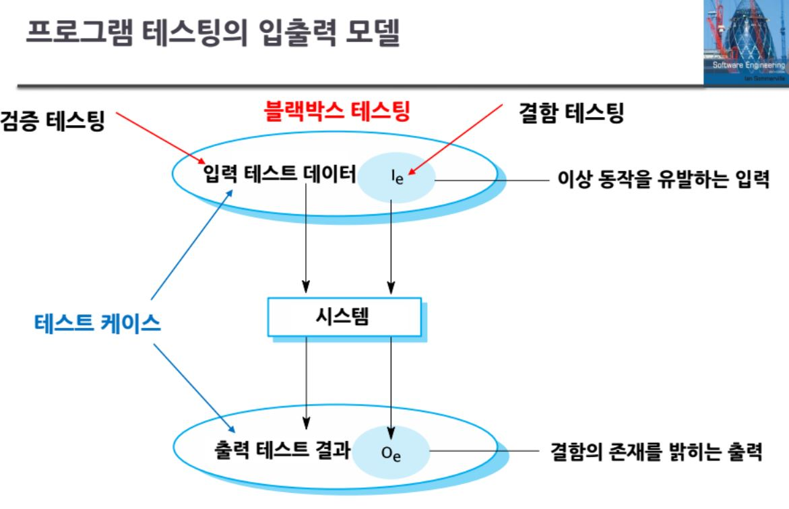
프로그램 테스팅
테스팅은 오류가 존재한다는 것을 보일 수 있는 것이지,
오류가 존재하지 않는다는 것은 보이는 것이다 아니다.”
테스트를 통해 소프트웨어에 결함이 없거나 모든 상황에서 명세서대로 동작할 것이라는 것을 입증 할 수는 없다.
검증
소프트웨어가 명세화 된 기능적 요구사항과 비기능적 요구사항을 만족하는지 검사하는 것
소프트웨어는 명세서와 일치 해야함

확인
고객의 기대를 만족하도록 보장하는 것
요구사항 명세서가 시스템의 고객이나 사용자의 진정한 요구나 니즈를 항상 반영하는 것은 아니므로, 확인은 필수적인 프로세스
소프트웨어는 사용자가 실제로 원하는 것을 해야함
V&V 신뢰성
V&V의목표는 소프트웨어 시스템이 ‘목적적과 일치’한다는 실뢰성을 확보
시스템의 목적, 사용자의 가대, 현재 시장 환경 등에 좌우
소프트웨어의 목적
신뢰 수준은 소프트웨어가 조직에 얼마나 중요한지에 좌우
사용자 기대
사용자는 특정 종류의 소프트웨어에 대한 기대치가 낮을 수도 있음
시장 환경
제품을 조기에 출시하는 것이 프로그램에서 결함을 찾는 것보다 더 중요할 수도있음
V&V 프로세스
- 스프트웨어 인스펙션혹은 동료의 검토: 요구사항 명세서, 설계 모델,프로그램 소스 코드의 와 같은 시스템 표현을 분석하고 감사한다 프로세스의 모든 단계에서 인스펙션을 실시할수 있다. 인스펙션은 시스템이나 관련 문서의 자동 분석으로 보완될 수 있다. 소프트웨어 인스펙션은 시스템을 컴퓨터에서 실행시킬 필요가 없는 정적 V&V 기술이다.
- 소프트웨어 테스트: 테스트 데이터를 가지고 구현된 소프트웨어를 실행하는 것을 포함한다. 소프트웨어가 요구되는 대로 수행되는가를 점검하기 위해 소프트웨어의 출력과 운영 동작을 검토한다. 테스트는 대상프로그램을 컴퓨터상에서 실행시키는 동적V&V 기술이다
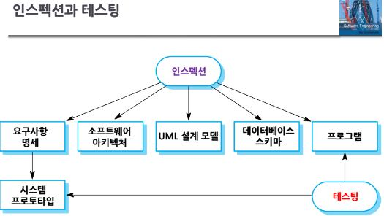
소프트웨어 인스펙션
소프트웨어 시스템을 검토하여 오류, 생략,이상을 찾기 위한 정적 V&V프로세스
인스펙션은 시스템의 실행을 요구하지 않으므로 구현 이전에 이용될 수 있음
요구사항 명세서, 설계 모델과 같은 시스템의 임의의 표현에 적용 될수있음
프로그램 오류를 발견하기 위한 효과적인 기술
소프트웨어 인스펙션의 장점
- 테스트 동안에는 일단 하나의 오류가 발견되면, 다른 문제가 새로운 오류에 기인한 것인 것 혹은 원래 오류의 부작용인지의 여부를 결코 확신할 수 없다. 인스펙션은 정적 프로세스이므로, 오류 간의 상호 작용에 대하 염려 할 필요는 없다
- 인스펙션은 시스템이 비록 불완전해도 추가 비용 없이 검사할 수 있다.
만일 프로그램 전체가 완성되지 않았으면, 활용 가능한 부분이라도 테스트하기 위해 특수 한 테스트 프로그램이 개발되어야 하므로 시스템 개발 비용이 증가한다.
- 인스펙션은 프로그램 결함을 찾는 것뿐만 아니라, 또한 표준의 준수,호환성, 유지보수성과 같은 프로그램의 광범위한 품질 속성에 대해서도 검토할 수 있기 떄문에, 시스템을 유지보수하기 어렵게 만드는 비효율성, 부적절한 알고리즘, 어설픈 프로그래밍 스타일을 찾을 수 있다.
프로그램 인스펙션
문서 검토를 위한 정형기법 ,결함의 탐지가 목적 ,결함은 오류 조건 을 나타내는 논리 오류, 코드 이상 혹은 포준과의 불일치일 수도 있음
안스펙션과 테스팅
인스펙션과 테스팅은 상호 보완적이며 반대 성격의 검증 기술이 아님
양자 모두 V&V 프로세스 동안 사용됨
인스펙션은 명세서와 일치하는지를 점검할 수 있지만 고객의 실제 기대를 만족하는가를 점검하지는 못함
인스펙션은 성능,유용성 등과 같은 비기능적인 특성은 점검할수 없음

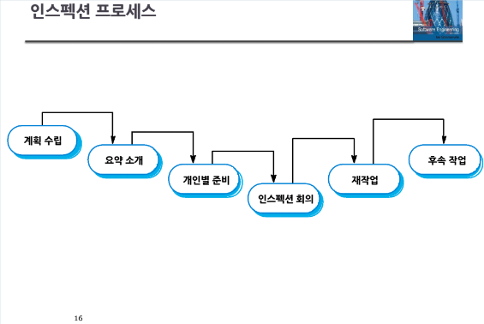
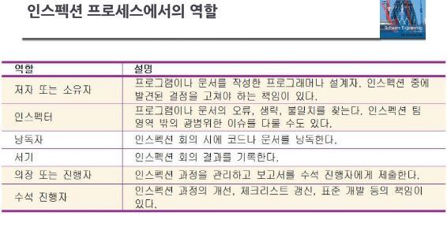
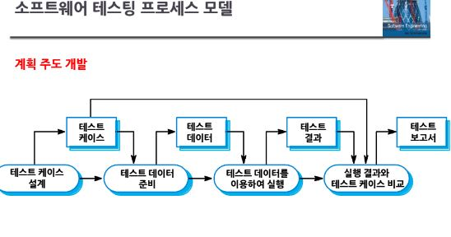
테스팅 단계
개발 테스팅: 버그와 결함을 발견하기 위해 개발 중에 테스트
릴리스 테스팅: 완전한 버전을 릴리스하기 전에 별도의 테스팅 팀에 의해테스트
사용자 테스팅: 사용자 혹은 잠재적인 사용자들이 자신의 환경에서 테스트
수동 테스팅과 자동화 된 테스팅
희귀 테스팅: 프로그램의 변경으로 새로운 버그가 생기지않았는지 점검하기 위해 이전의 테스트를 다시 실행
개발 테스팅의 단계
단위 테스팅
개별적인 프로그램 단위의 시험
대게 컴포넌트 개발자의 책임(때떄로 중대한 시스템의 경우는 예외)
테스트는 개발자의 경험에서 유도됨
컴포넌트 테스팅
여러 개별 단위가 복합 컴포넌트를 생성하기 위해 통합
컴포넌트 인터페이스를 테스트하는 것에 집중
시스템 테스팅
컴포넌트들을 통합하여 시스템 전체로서 테스트
컴포넌트의 상호작용 테스트
독립적인 테스트 팀의 첵임 테스트는 시스템 명세서에 기반함
단워 테스팅
컴포넌트 테스트 혹은 단위 테스트는 개개의 컴포넌트를 분리하여 테스트하는 프로세스
결함 테스팅 프로세스
단위 테스팅의 대상
객체 내부의 개별 함수 혹은 메소드
여러 속성과 메소드를 가지는 클래스
여러 상이한 객체나 함수로 구성된 복합 컴포넌트
클래스 테스팅
클래스의 완전한 테스트 범위
객체와 관련된 모든 오퍼레이션들을 분리한 테스트
객체와 관련된 모든 속성들의 설정과 질의
가능한 모든 상태에서 객체의 실행
상속은 시험될 정보를 지역화 하지 않으므로 클래스 테스트를 더욱 어렵게 만듦
자동화된 테스팅
수작업이 없도록 가능하면 언제든지 단위 테스팅을 자동화
자동화된 단위 테스팅에서는 프로그램 테스트를 작성하고 실행하기 위해서 Junit과 같은 테스트 자동화 프레임워크를 사용
단위 테스팅 프레임워크는 특정테스트 케이스를 생성하기 위해 확장 가능한 범용 테스트클래스 제공
테스트 기법
테스트의 목적이 소프트웨어 내부에 존재하는 오류를 찾아내는 것이므로 좋은 테스트 란 아직 찾지 못한 오류를 효율적으로 찾는 것
좋은 테스트 기법은 보다 적은 테스트 케이스를 사용하여 보다 많은 오류를 찾아낼 수 있는 기법
요구사항 명세서에 기반을 둔 블랙박스 테스트와 구현에 기반을 둔 화이트 테스트로 구분

블랙박스 테스트
블랙박스 테스트는 소프트웨어 내부의 로직 을 고려하지 않고, 명세서에 기술되어 있는 소프트웨어의 동작을 토대로 실시하는 테스트이다.
프로그램에 입력 데이터를 제공하여 실행 결과만을 관측함으로 써 오류를 찾는다,
대표적인 테스트 기법으로 동등 분할 법, 경곗값 분석법, 원인 결과 그래프 기법등이 있다.
테스트 케이스 선정
테스팅은 비용과 시간이 많이 소모되므로 효과적인 단위 테스트 케이스 선정이 중요
컴포넌트에 결함이 있는 경우 테스트 케이스에 의해 밝혀져야함
효과적인 단위 테스트 케이스 선정
테스팅 하는 컴포넌트가 예상대로 사용되는 경우, 무엇을 하기로 되어있는지를 테스트 케이스가 보여줌
컴포넌트에 결함이 있을 경우, 테스트 케이스에 의해 밝혀짐
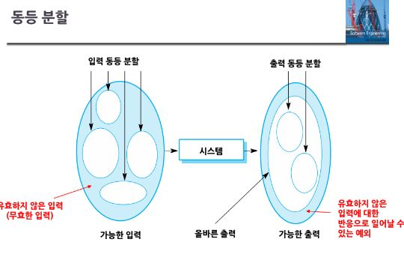
프로그램 입력 값의 영역을 명세서에 있는 입력 조건에 관하여 유효 범위와 무효 범위로 분할하여 테스트 케이스틀 유도하는 방법
동등 이란 같은 범위에 속하는 입력 데이터에 대하여 동일한 실행 결과를 얻을 수 있는 것, 즉 프로그램의 동작이 동일하게 되는 것을 의미

컬렉션(시퀀스,배열,리스트)테스트지침
하나의 값만 가지는 시퀀스로 테스트
테스트마다 다양한크기를 가지는 서로 다른 시퀀스 사용
시퀀스의 첫 번째,마지막 원소가 접근되도록 테스트 유도
테스트 케이스 설계 지침
시스템에서 모든 오류 메시지들이 생성되게 만드는 입력 값들을 선택
버퍼 오버플로우가 일어나도록 입력 설계
같은 입력 또는 일련의 입력을 여러 번반복
유효하지 않은 출력이 생성되도록
계산결과가 너무 크거나 작게 만듦
화이트 박스 테스트
프로그램 소스코드의 논리적인 구조를 커버하도록 테스트 케이스를 유도하여 테스트를 실시하는 기법
유리상자 테스트 혹은 투명한 상자 테스트
목표는 프로그램 내부 구조에 존재하는 모든 경로를 실행하는 것이지만 루프를 포함한 프로그램 내부 구조하는 모든 경로를 실행하는 것이지만 루프를 포함한 프로그램에서는 경로의 수가 대단히 많으므로 이를 모두 테스트하는 완전 경로 테스트는 타당성이 없을 뿐 아니라 불가능
현실적인 방법으로 테스트 케이스를 선정하는 기준이 필요하고, 프로그램을 커버하는 범위를 커버리지 라고 부름
다양한 커버리지 기법, 기본 경로 테스트 기법등
문장 커버러지
프로그램 내의 모든 문장들을 한번 이상 실행하도록 요구하는 기준
문장 커버리지를 만족하는 테스트 케이스를 결정하는 것은 수월하며 테스트를 수행하기 도 쉽지만, 분기와 반복과 같은 프로그램 구조를 검사하는 경우에는 프로그램의 오류를 찾을 수 없는 경우도 많음

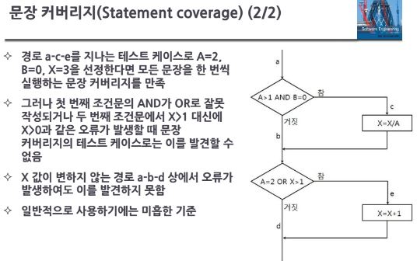
분기 커버리지
결정 커버리지
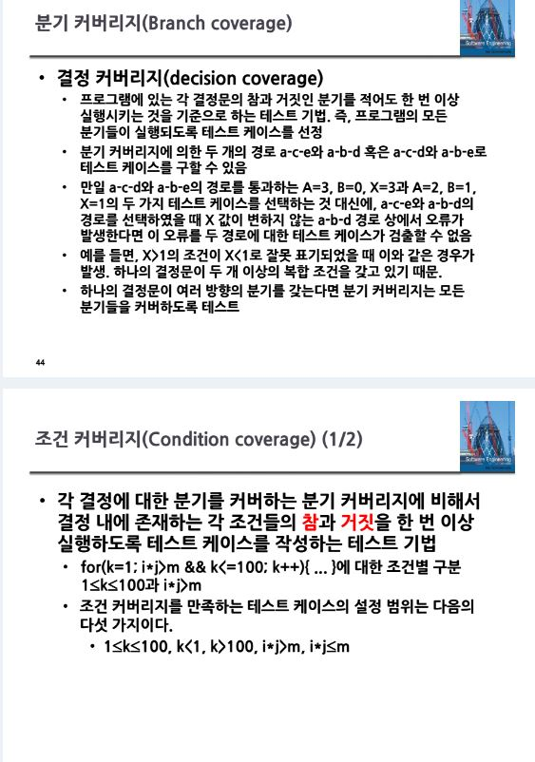

결정/조건 커버리지
결정문 내에 존재하는 각 조건들의 참과 거짓을 모두 커버하고 각 결정문의 참과 거짓에 해당하는 모든 분기들이 모두 커버될 수 있도록 충분히 테스트 케이스를 만들어 나가는 기법
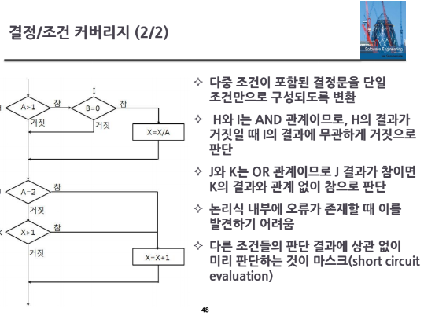
다중조건 커버리지
조건과 조건사이의 마스크 현상을 해결하기 위하여 각 결정문 내에 존재하는 조건들의 조합으로 나타날 수 있는 모든 결과를 커버할 수 있도록 테스트 데이터를 선정하는 기준
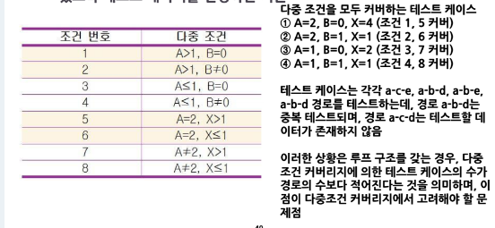

기본경로 테스트
컴포넌트나 프로그램의 독립적인 경로 모두를 수행하는 것을 목적으로 하는 구조 테스트로 화이트박스 테스트 기법
독립적인 모든 경로가 수행되면, 모든 문장은 적어도 한번은 모든 조건 문들의 참과 거짓인 경우 모두에 대해 테스트
프로그램에서 경로의수는 대게 프로그램의크기에 비례하기 때문에,
모듈들이 시스템에 통합되면서 구조 테스트를 이용하는 것이 타당하지 않고 단위 테스트 동안 주로이용
루프를 가진 프로그램에서 가능한 경로의 조합의 수는 무한하므로 프로그램의 모든 경로의 조합을 테스트할 수는 없음
기본 경로 테스트의 목적은 프로그램의 각 독립적인 경로가 최소한 한번은 실행되도록 보장하는 것
인터페이스 테스팅
인터페이스 오류 유형
매개변수 인터페이스
공유 메모리 인터페이스
프로시저 인터페이스
메시지전달 인터페이스
인터페이스 오류 클래스
인터페이스 오용
인터페이스 오해
타이밍오류
시스템 테스팅
완성된 소프트웨어 시스템 전체의 동작을 확인함으로써 시스템 내부에 존재하는 오류를 찾아냄
실제 시스템이 운영될 환경과 가장 가까운 환경으로 테스트 환경을 구축하고 명세서에 기술된 기능과 성능 등이 구현되어 있는지를 검사

시스템 테스트는 크게 기능 테스트와 성능 테스트로 구분
기능 테스트에서는 최종적으로 통합된 시스템이 시스템이 명세서에 기술된 기능을 만족하고 있는지를 검사
성능테스트에서는 비기능적 요구사항을 평가하기 위해 실시 , 성능 테스트의 유형은 스트레스 테스트, 용량 테스트 호환성 테스트 보안테스트, 타이밍 테스트, 복구테스트, 사용편의성 테스트 등
시스템 테스팅 – 통합테스트
통합 테스트의 정의
통합 후 함께 동작하는 이러한 컴포넌트들이 바르게 호출되고 인터페이스를 통해 적절한 시점
하게 데이터를 전달하는지를 검사
인터페이스에 관한 오류로서는 매개변수의 순서와 타입에 관한오류,
컴포넌트 호출 시 매개변수에 관한 전제조전 모순에 관한 오류,
하향식 통합
시스템의 전체적인 골격이 먼저 개발되고 컴포넌트들이 추가
상향식 통합
네트워크 및 데이터베이스 접근과 같은 공통적인 서비스를 제공하는 기반구조 컴포넌트들을 먼저 통합하고 나서 가능 컴포넌트들을 추가
하향식 테스트
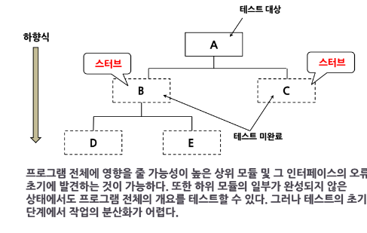
상향식 테스트
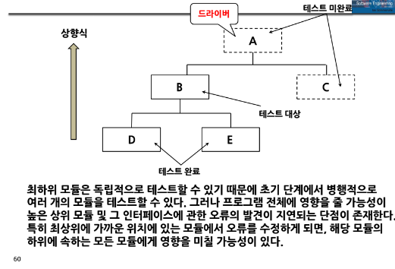
혼합식 테스트
상향식 테스트 와 하향식 테스트 기법을 혼합하여 각각의 장점을 결합하는 것을 목적으로 하는 테스트 기법
기본적으로는 하향식으로 모듈을 통합하고 스터브의 작성이 곤란한 부분이나 하위에 존재하는 중요한 부분에 대해서만 상향식으로 모듈을 통합하여 테스트하는 방식
빅뱅 테스트
모든 모듈들을 개별적으로 테스트한 후에 각 모듈들을 모두 한번에 통합하여 수행하는 테스트 기법
소규모 프로그램이나 프로그램의 일부에 대해서 실시하는 경우가 많음
점증적 통합과 테스팅
애자일 방법에서는 새로운 증분을 통합할 때마다 회귀테스트 수행
회귀 테스팅: 프로그램의 변경으로 새로운 버그가 생기지 않았는지 점검하기 위해 이전의 테스트를 다시 실행

테스트 주도 개발
테스트 주고 개발은 테스팅과 코드 개발을 중첩 시키는 프로그램 개발 기법
테스트는 코딩 이전에 작성되고, 테스트를 ‘통과’헤야만 개발이 진행됨
코드는 증분을 위한 테스트와 함께 점증적으로 개발,
테스트를 통과하지 못하면 다음 증분으로 진행지 못함
TDD는 XP와 같은 애자일 기법의 일부로 도입, 그러나 계획주도 개발에서도 사용될 수있음
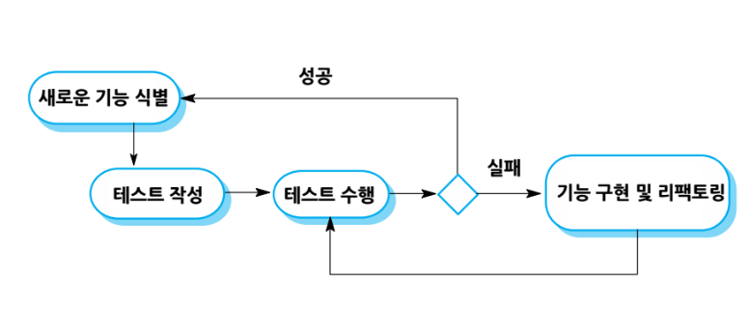
TDD 프로세스 단계
필요한 기능의 증분 식별
이 기능을 위한 테스트를 작성하고 자동화된 테스트로 구현
구현되어 있는 다른 테스트와 함께 테스트 실행, 처음에는 테스트 가 실패하지만 테스트 집합에 추가된 것을 보이기 위한의도
해당 기능을 구현하고 테스트 다시 실행
모든 테스트가 성공적으로 실행되었으면 기능의 다음 부분구현으로 이동
테스트 주도 개발의 장점
코드 커버리지
작성하는 모든 코드 세그먼트에는 하나 이상의 관련테스트가 있으므로 작성된 모든 코드에는 하나이상의 테스트가 있음

회귀 테스팅
회귀 테스트 스위트는 프로그램이 개발됨에 따라 점증적으로 개발
단순화된 디버깅
테스트가 실패하면 문제가 있는 곳이 분명하므로 디버깅 도구 불필요, 새로 작성된 코드는 점검및 수정이 필요
시스템 문서화
테스트 자체는 코드가 수행해야 하는 작업을 설명하는 문서형식
회귀 테스팅
새로운 컴포넌트가 통합되고 테스트될 떄 이전에 이미 테스트가 완료된 컴포넌트의 상호작용패턴이 변경되어야 할 수도 있고, 통합전의 간단한 시스템의 테스트에서 나타나지 않았던 오류 들이 새롭게 드러날 수 도 있다.
새로운 증분이 통합될 때, 새로운 시스템 가능을 검증하기 위해 필요한 새로운 테스트 뿐만 아니라 이전의 증분들에 관한 테스트를 다시 실시하는 것이 중요하다는 의미이다.
기존의 테스트를 다시 실시하는 것을 회귀 테스팅이라고 부른다. 만일 회귀 테스팅이 오류를 발견하면, 이 오류가 새로운 증분의 통합을 통해 드러난 이전 증분의 오류인지 혹은 추가된 증분의 오류인지의 여부를 검사해야 한다.
비용이 많이 드는 기법이라서 자동화 도구의 지원이 없으면 비실용적이다.
릴리스 테스팅
릴리스 테스팅은 개발팀 외부에서 사용할 시스템의 특정 릴리스를 테스팅하는 프로세스
릴리스 테스팅의 주요 목표는 시스템이 사용하기에 충분하다는 것을 시스템 공급자에게 확신시킴
따라서 릴리스 테스팅은 시스템이 명세서 가술된 가능,성능, 확실성을 제공하며, 일반적인 사용중에 장애가 발생하지 않는다는 것을 보여줌,
릴리스 테스팅은 테스트가 오직 시스템 명세서로부터만 유도되는 블랙박스 테스팅 프로세스
릴리스 테스팅은 시스템 테스팅의 한 형태
중요한 차이
시스템 개발팀이 릴리스 테스팅의 책임을 지지 않음
릴리스 테스팅은 시스템이 요구사항과 일치하고 고객이 사용하기에 충분하다는 것을 보장하는 확인 점검프로세스,개발팀에 의한 시스템 테스팅은 시스템에 있는 버그를 발견하는데 집중
기능 테스팅
테스트를 담당하는 사람이 소프트웨어의 구현이 아닌 가능에 관심을 가지고, 시스템이 명세서를 만족하여 고객의 신뢰를 높이도록 하는 것이다.
기능 테스트는 대개 테스트 케이스가 명세서로부터 유도되는 블랙박스 테스트이다.
기능 테스트를 다른 이름으로 릴리스 테스트라고 하는 이유는 고객에게 배포될 시스템의 릴리스를 테스트하는 프로세스 이기 때문이다.
요구사항을 만족하는지 검증하기 위한 최선의 방법은 시나리오 기반테스트로,다수의 시나리오를 고안하여 이 시나리오로부터 테스트 케이스를 유도한다. 또한 시나리오 기반 테스트를 구성하여 가장 가능성이 높은 시나리오를 먼저테스트하고, 특이하거나 예외적인 시나리오는 나중에 고려한다.
성능 테스팅
시스템 이 완전 하게 통합되면, 시스템을 성능과 신뢰도 같은 창발성에 관해 테스트를 할 수 있다.
성능 테스트는 시스템이 원하는 부하를 처리할 수 있다는 것을 보장하도록 설계되어야 한다.
이것은 시스템의 성능상 더 이상 받아들일 수 없게 될 때까지 부하를 서서히 증가 시키는 일련의테스트를 포함한다.
성능 테스트는 애초에 설계된 이상으로 소프트웨어 시스템에 스트레스를 주는 것을 의미하므로 스트레스 테스트라고 부른다.
스트레스 테스트는 네트워크를 기반으로 한 분산시스템에서 특히 중요하다. 이 시스템은 부하가 심하면 심각한 기능 저하가 나타날 수 있다
네트워크는 상이한 프로세스 간에 교환되어야 하는 데이터를 조정하느라고 꼼짝 못하게 된다.
시스템테스트에 의해시스템이 요구사항대로 동작하는 것 을기대 할수 있다면,그다음 단계에서 사용지 테스팅을 실시.사용자테스트는 개발자가 아닌 고객이나 사용자가 요구사항을 기반으로 테스트를 실시. 이와 같이 고객의 요구사항대로 시스템이 동작하는지 의여부를 고객과 사용자 스스로 확인. 시장에 출시하여 일반인을 대상으로 하는 소프트웨어처럼 사용자를 특정할 수 없는 경우의 사용자테스트는 개발자가 사용자의입장이 되어서 수행하는 알파테스팅 잠재적사용자들 중 일부(더큰그룹의사용자)에게시험적으로 사용해보도록하여 수행하는 베타테스팅 시스템개발자로부터 시스템을 인수하여 고객환경에 배치할 준비가 되었는지 여부를 결정하기위해 고객이 시스템을 테스트하는 인수 테스팅

인수 테스팅 프로세스
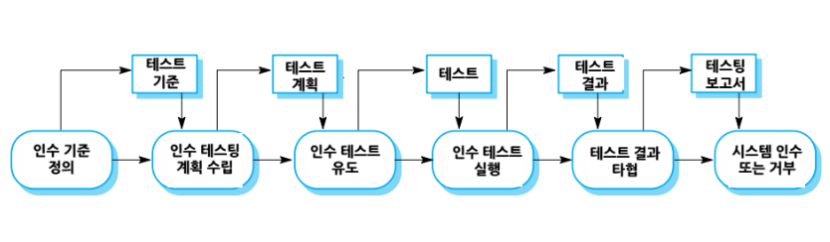
애자일 기법과 인수테스팅
애자일 기법에서 사용자/고객은 개발팀의 일원이며 시스템의 수용가능성에 대한 의사결정을 담당
테스트는 사용자/고객에 의해 정의되며 시스템 변경 시 자동으로 실행된다는 점에서 다른 시험과 통합
별도의 인수 테스팅 프로세스가 존재하지 않음
여기에서 가장 큰문제는 참여하는 사용자가 ‘전형적인 ’사용자인지 그리고 모든 시스템 이해 당사자들의 이익을 대변할 수 있는지에 여부
소프트웨어 변경
소프트웨어 변경은 필연적
소프트웨어가 사용될 떄 새로운 요구사항이 등장
비즈니스 환경이 변화 , 오류를 수정해야 함, 소프트웨어 시스템에 새로운 컴퓨터와 장비가 추가됨, 시스템의 성능과 신뢰성을 향상시켜야함
모든 조직의 주요 문제는 기존 소프트웨어 시스템의 변경을 구현하고 관리하는 것
진화의 중요성
조직은 자신들의 소프트웨어 시스템이 막대한 투자를 했으므로 소프트웨어 시스템은 중요한 비즈니스 자산
비즈니스에 이러한 자산의 가치를 유지하기 위해서는 소프트웨어 시스템은 변경 및 갱신 되어야함
대기업 소프트웨어 예산의 대부분은 새로운 소프트웨어를 개발하는 것보다 기존 소프트웨어를 변경하고 진화하는데 투입함

진화와 서비스 제공
진화
소프트웨어 생명주기 단계에서 운영 중에 새로운 요구사항이 제안되고 시스템에 구현됨에 따라 진화가 됨
서비스 제공
이 단계에서 소프트웨어는 유용하게 유지되지만, 유일한 변경은 계속 유지되도록 하는 것, 즉버그를 수정하고 소프트웨어 환경에서의 변화를 반영하도록 변경되는 것
단계적 폐기
소프트웨어는 여전히 사용되지만 추가적인 변경이 이루어지지 않음
진화 프로세스
소프트웨어 진화 프로세스는 다음에 좌우됨
유지보수 중인 소프트웨어의 유형
사용된 개발 프로세스
참여한 사람들의 기술과 경험
변경에 대한 제안이 시스템 진화를 주도
변경에 의해 영향을 받는 컴포넌트와 연결되어야 하므로, 변경에 들어가는 비용과 영향을 추정해야함
변경의 식별과 진화는 시스템 사용 기간 내내 계속됨
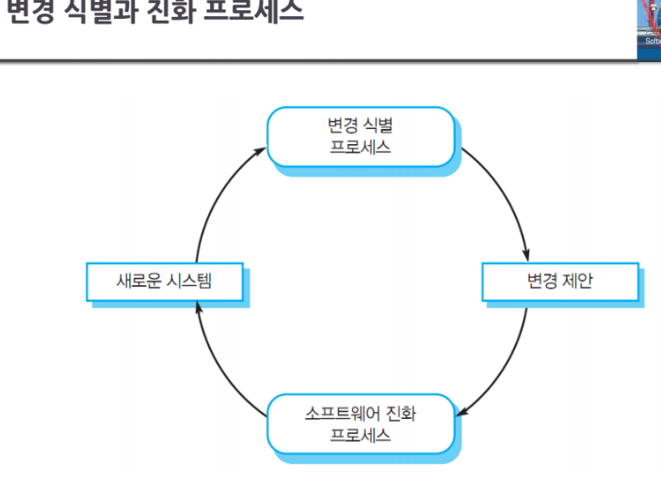
소프트웨어 진화 프로세스
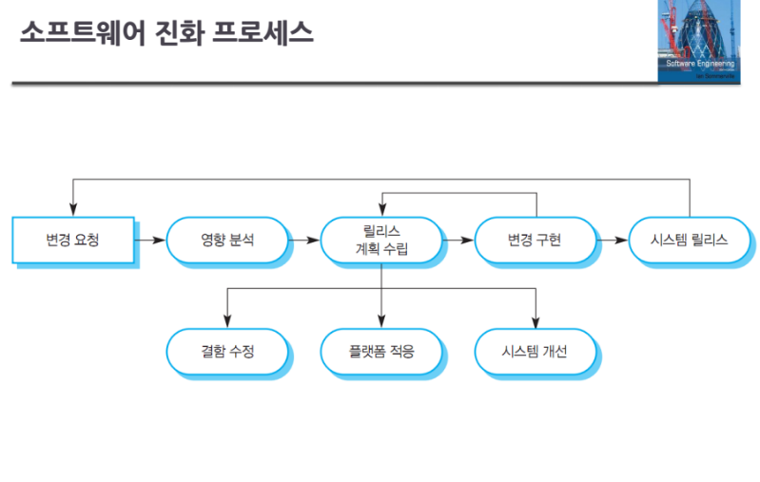
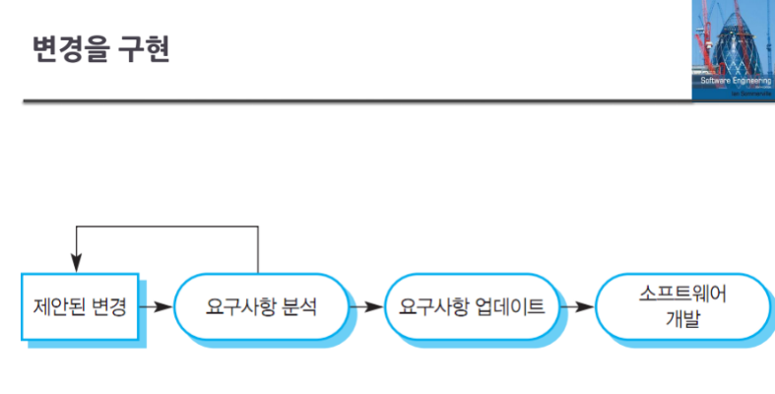
시스템의 갱신은 설계,구현,테스트가 수행되는 개발 프로세스의 반복
개발과 진화의 중요한 차이: 변경 구현의 첫번쨰 단계는 프로그램 이해로,즉 원래의 시스템 개발자는 변경 구현에 책임이 없음
프로그램 이해 단계에서 프로그램이 어떻게 구성되었는가,가능은 어떻게 전달하며, 제안된 변경이 프로그램에 어떻게 영향을 주는가를 이해해야함

긴급한 변경 요구
긴급한 변경은 소프트웨어 공학 프로레스의 모든 단계를 거치지 않고 구현되어 야함
시스템의 정상적인 운영을 위해 수정해야 하거나 심각한 보안 취향성에 대처해야 하는 심각한 결함이 감지됨
시스템 운영 환경의 변화가 정상적인 운영을 중단시키는 예상치 못한 영향을 미침
새로운 경쟁자의 등장이나 시스템에 영향을 미치는 새로운 볍령의 제정과 같은 비즈니스 운영에 대한 예상하지 못한 변화가 있음
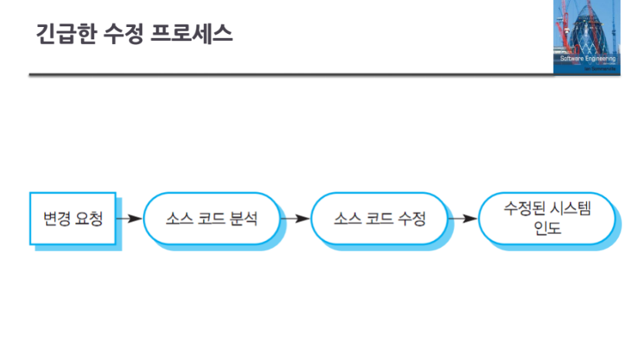 애자일 기법과 진화
애자일 기법은 점증적 개발에 기반을 두기 떄문에 개발에서 진화로의 전환은 .seamless
진화는 빈번한 시스템 릴리스에 기반을 두는 개발 프로세스의 연속
자동화된 회귀 테스팅은 변경이 시스템에 가해질 떄 특히 가치가 있음
변경은 추가적인 사용자 스토리로 표현됨
인도 문제
개발팀이 애자일 기법을 사용했지만 진화팀은 애자일 기법에 익숙하지 않아 계획 기반 접근법을 선호하는 경우
진화팀은 진화를 지원하기 위한 상세한 문서화를 기대하지만 애자일 프로세스에서는 지원되지 않음
개발에서는 계획기반 접근법이 사용되었지만 진화팀이 애자일 기법을 선호하는 경우
진화 팀은 자동화된 테스트를 처음부터 시작해야 하며, 시스템의 코드는 애자일 개발에서 예상하는 대로 리팩토링되거나 수정되지 않을 수있음
레거시 시스템
레거시 시스템은 새로운 시스템 개발에는 더 이상 사용되지 않는 언어와 기술에 의존하는 구형 시스템
레거시 소프트웨어는 메인 프레임과 같은 구형 하드웨어에 의존적일 수있고 레거시 프로세스 절차에 연관된 수도 있음
레거시 시스템은 스프트웨어 시스템에 국한 되지않고 하드웨어,스프트웨어,라이브러리, 그 밖의 지원 소프트웨어 및 비즈니스 프로세스를 포함하는 광범위한 사회기술적 시스템
사회기술적 시스템 : 기술적 시스템을 사용하거나 기술적 시스템과 상호작용하는 프로세스와 사람을 포함,조직의 정책과 규칙에 의해 통제됨
레거시 시스템의 구성요소
시스템 하드웨어,지원 소프트웨어 ,애플리케이션 소프트웨어,애플리케이션 데이터,비즈니스 프로세스,비즈니 정책과 규칙
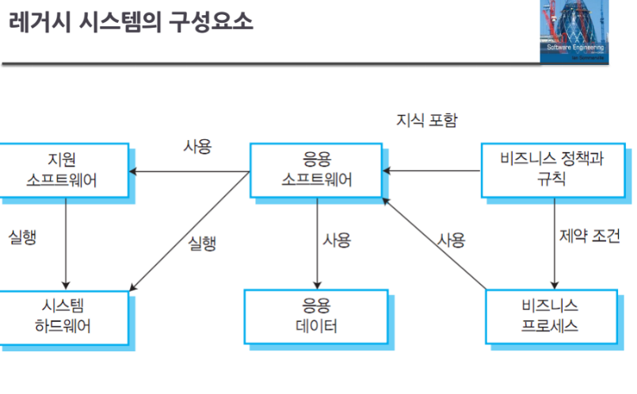

레거시 시스템의 계층
사회기술적 시스템
비즈니스 프로세스
응용 소프트웨어
플랫폼및 인프라스트러처 소프트웨어
하드웨어
레거시 시스템의 교체
레거시 시스템을 교체하기에는 비용이 너무 많이 들고 리스크 너무 크기 떄문에 비즈니스에서는 이 시스템을 계속 사용
시스템 교체가 위험한 이유
레거시 시스템은 완전한 명세서가 거의 없음
비즈니스 프로세스와 레거시 시스템은 종종 서로 밀접하게 얽혀 동작함
중요한 비즈니스 규칙이 소프트웨어 내에만 내장되어 있고 다른 곳에는 설명되어 있지않을 수있음
새로운 시스템 개발은 본질적으로 위험이 따르며 새로운 시스템에 예상하지 못한 문제, 즉 개발이 지연되거나 예산을 초과할 수있음

